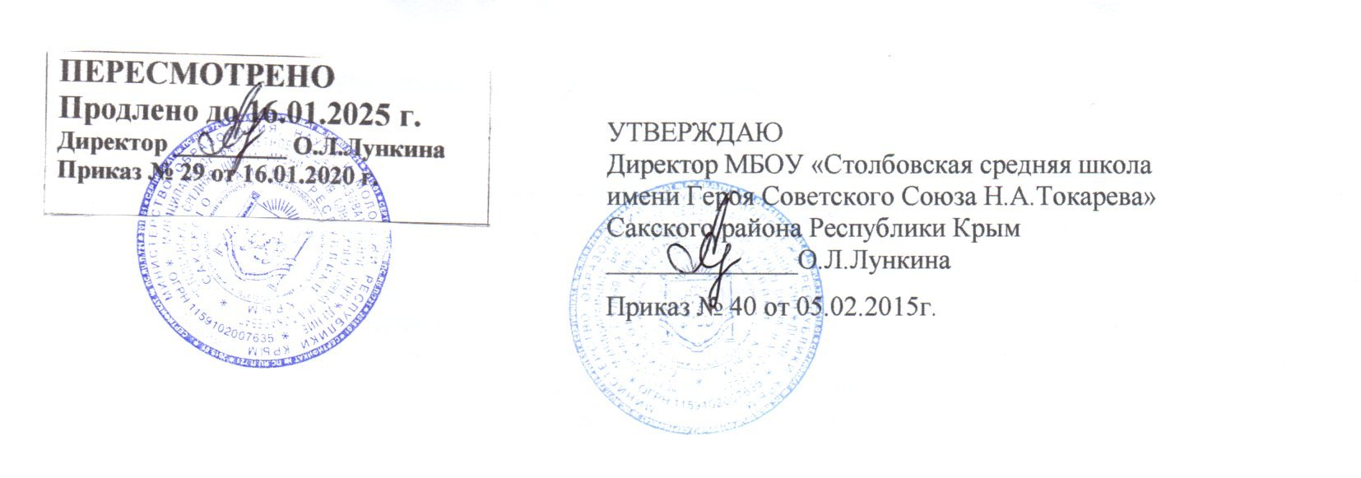

ИНСТРУКЦИЯ БЖДу – 20
«ОБ УГОЛОВНОЙ И АДМИНИСТРАТИВНОЙ ОТВЕТСТВЕННОСТИ»

Статья 20.20. Распитие пива и напитков, изготавливаемых на его основе, алкогольной и спиртосодержащей продукции либо потребление наркотических средств или психотропных веществ в общественных местах
- Распитие пива и напитков, изготавливаемых на его основе, а также алкогольной и спиртосодержащей продукции с содержанием этилового спирта менее 12 процентов объема готовой продукции в детских, образовательных и медицинских организациях, на всех видах общественного транспорта (транспорта общего пользования) городского и пригородного сообщения, в организациях культуры (за исключением расположенных в них организаций или пунктов общественного питания, в том числе без образования юридического лица), физкультурно-оздоровительных и спортивных сооружениях - влечет наложение административного штрафа в размере от ста до трехсот рублей.
- Распитие алкогольной и спиртосодержащей продукции с содержанием этилового спирта 12 и более процентов объема готовой продукции на улицах, стадионах, в скверах, парках, в транспортном средстве общего пользования, в других общественных местах (в том числе указанных в части 1 настоящей статьи), за исключением организаций торговли и общественного питания, в которых разрешена продажа алкогольной продукции в розлив - влечет наложение административного штрафа в размере от пятисот до семисот рублей.
- Потребление наркотических средств или психотропных веществ без назначения врача либо потребление иных одурманивающих веществ на улицах, стадионах, в скверах, парках, в транспортном средстве общего пользования, а также в других общественных местах - влечет наложение административного штрафа в размере от четырех тысяч до пяти тысяч рублей или административный арест на срок до пятнадцати суток.
- Действия, указанные в части 3 настоящей статьи, совершенные иностранным гражданином или лицом без гражданства, - влекут наложение административного штрафа в размере от четырех тысяч до пяти тысяч рублей с административным выдворением за пределы Российской Федерации либо административный арест на срок до пятнадцати суток с административным выдворением за пределы Российской Федерации.

Статья 20.21. Появление в общественных местах в состоянии опьянения
- Появление на улицах, стадионах, в скверах, парках, в транспортном средстве общего пользования, в других общественных местах в состоянии опьянения, оскорбляющем человеческое достоинство и общественную нравственность, - влечет наложение административного штрафа в размере от ста до пятисот рублей или административный арест на срок до пятнадцати суток.

Статья 20.22. Появление в состоянии опьянения несовершеннолетних, а равно распитие ими пива и напитков, изготавливаемых на его основе, алкогольной и спиртосодержащей продукции, потребление ими наркотических средств или психотропных веществ в общественных местах
- Появление в состоянии опьянения несовершеннолетних в возрасте до шестнадцати лет, а равно распитие ими пива или напитков, изготавливаемых на его основе, алкогольной и спиртосодержащей продукции, потребление ими наркотических средств или психотропных веществ без назначения врача, иных одурманивающих веществ на улицах, стадионах, в скверах, парках, в транспортном средстве общего пользования, в других общественных местах - влечёт наложение административного штрафа на родителей или иных законных представителей несовершеннолетних в размере от трёхсот до пятисот рублей.

Статья 6.9. Потребление наркотических средств или психотропных веществ без назначения врача
- Потребление наркотических средств или психотропных веществ без назначения врача, за исключением случаев, предусмотренных частью 3 статьи 20.20, статьей 20.22 настоящего Кодекса, - влечет наложение административного штрафа в размере от четырех тысяч до пяти тысяч рублей или административный арест на срок до пятнадцати суток.
- То же действие, совершенное иностранным гражданином или лицом без гражданства, - влечет наложение административного штрафа в размере от четырех тысяч до пяти тысяч рублей с административным выдворением за пределы Российской Федерации либо административный арест на срок до пятнадцати суток с административным выдворением за пределы Российской Федерации.
Примечание. Лицо, добровольно обратившееся в лечебно-профилактическое учреждение для лечения в связи с потреблением наркотических средств или психотропных веществ без назначения врача, освобождается от административной ответственности за данное правонарушение. Лицо, в установленном порядке признанное больным наркоманией, может быть с его согласия направлено на медицинское и социальное восстановление в лечебно-профилактическое учреждение и в связи с этим освобождается от административной ответственности за совершение правонарушений, связанных с потреблением наркотических средств или психотропных веществ.

Согласно Федеральному закону N 124-ФЗ «Об основных гарантиях прав ребенка в Российской Федерации» несовершеннолетние не могут находиться в ночное время без сопровождения взрослых на улице или в общественных местах. Для детей до 16 лет комендантский час начинается с 22 часов и длится до 6 часов утра, а для подростков 16 - 18 лет - с 23 до 6 часов утра. Но если родителям хочется, чтобы ребёнок погулял под луной после 23 часов, рядом обязательно должны находиться взрослые либо законные представители несовершеннолетнего. В противном случае семье придётся заплатить штраф - от 1000 до 3000 рублей.

Инструкцию составил заместитель директора по ВР ___________________ О.Ю.Пирогова

